東海大學附屬實驗高級中學 102 學年度 2 學期第 2 次 地科定期評量分析
＊依 年級 □班級 分析 分析老師：施義炳
一、題型內容說明：
年級 | 題數 | 簡單（％） | 中間（％） | 困難（％） | 試題內容及重點
一 | 50 | 38 | 8 | 4 | 第3-3至第5-2

二、考試結果分析：
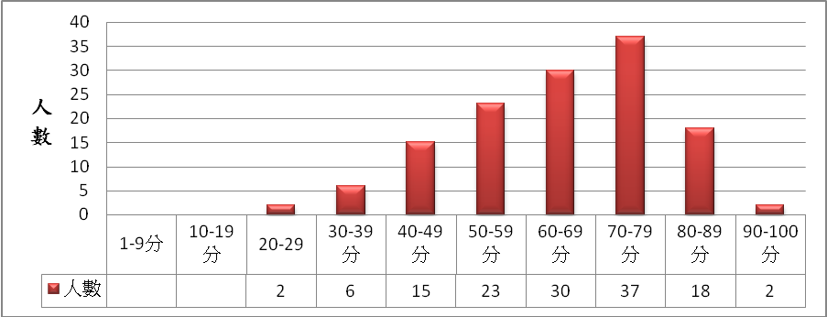
三、題目內容討論：
年級 | 有挑戰性題目說明 | 作答易犯錯誤題目即說明 | 有爭議性題目及說明
一 | 若月球繞地球公轉速度增加到每15天繞一圈，則下列敘述何者正確？ (A)每隔一天的滿潮時刻會略為提早約50分鐘 (B)每隔一天的滿潮時刻會略為延後約50分鐘 (C)每隔一天的滿潮時刻會略為提早約100分鐘 (D)每隔一天的滿潮時刻會略為延後約100分鐘。  月球每30天繞一圈，須了解為何會延後50分的原因，才能知道時間改變時，會造成什麼現象 | 地球上的觀察者從甲移動到乙的時間內，是屬於哪一種潮汐變化的現象？ (A)滿潮 (B)乾潮 (C)漲潮 (D)退潮。  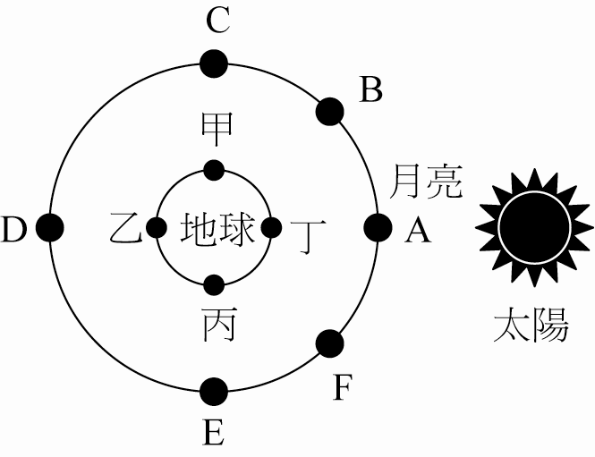  大部分學生對滿潮與漲潮同易搞錯之間的差別，所以下次需要再三強調。 | 無

四、優良題目說明：
年級 | 優良題型內容及說明
一 | 下列敘述何者錯誤？ (A)副熱帶地區陸地較多，比熱較小，溫度較高，故紅外線輻射量較赤道為多 (B)淨輻射量與紅外線輻射量無關 (C)南極紅外線輻射量較北極小的原因為南極冰原較多，溫度較低，故釋放的紅外線輻射量較小 (D)北極紅外線輻射量較南極多，但太陽輻射吸收量在南、北極相當，故淨輻射量北極較南極更少。  地球能量的來源主要是太陽，但是南北極與赤道的差別為何需了解，此題就能知其原因。

五、綜合討論及建議：
年級 | 討論及建議內容
 | 整體而言此份試題不算太難，學生表現中規中矩，地科讀的方式不只是用背的而已，而是要通盤了解，才能拿高分。

